**ГКС(К) ОУ Каргапольская школа-интернат VIII вида.**

**Карточки-задания**

**«Коррекционные задания для учащихся 5 классов на уроках математики»**

**Разработал: Аристов А.С.**

**Учитель математики**

**II-квалификационная категория**

**Р.п. Каргаполье 2013 г.**

**Занятие 1.**

**Развитие логического мышления.**

Учитель: Скажите, вы ничего не заметили? Одна ворона случайно залетела к нам в форточку пока вы работали и испортила мой узор.

1. Найдите лишнюю фигуру в каждом ряду.

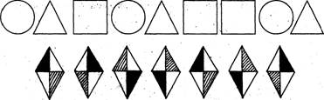

1. Развитие мелкой моторики руки.  
   Учитель: Все вороны любят строить гнезда на больших деревьях около человеческого жилья. Давайте поможем им поселиться. Повторите изображение по клеткам.

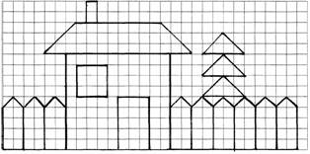

Занятие 2.

Развитие логического мышления и мелкой моторики.

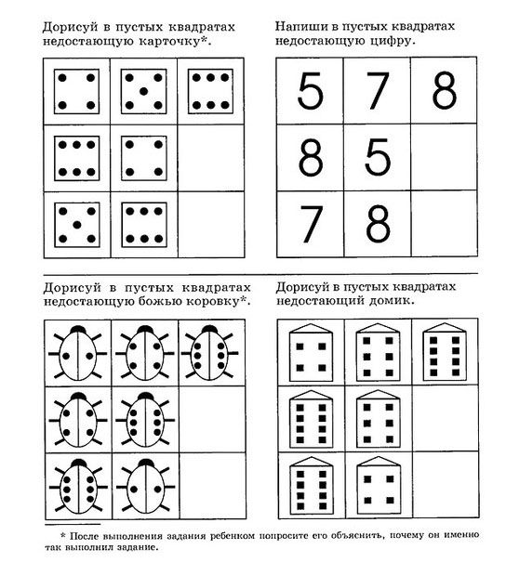

Занятие 11.

Устный счёт. Внимание. Мышление.

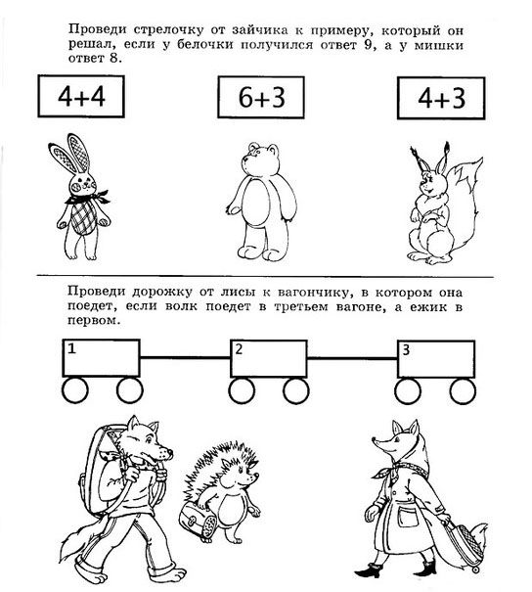

Занятие 12.

Внимание. Мышление. Мелкая моторика

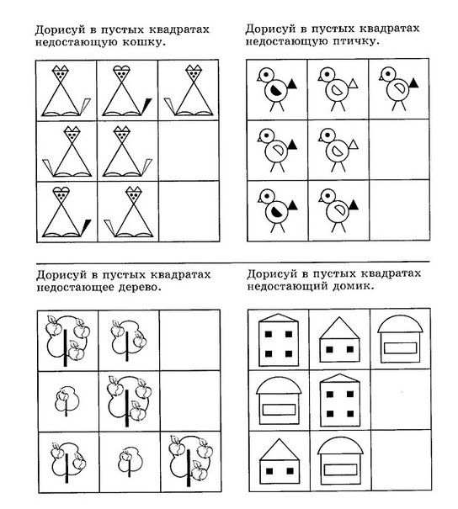

Занятие 13.

Внимание. Мышление. Мелкая моторика

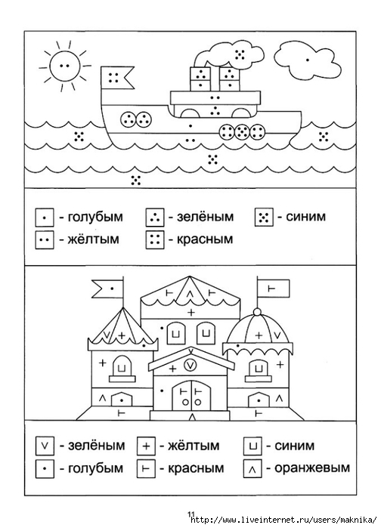

Занятие 14.

Внимание. Мышление. Мелкая моторика

